

金世煐收尾兩洞連續博蒂，繼續領先別克上海之戰

2024年10月12日
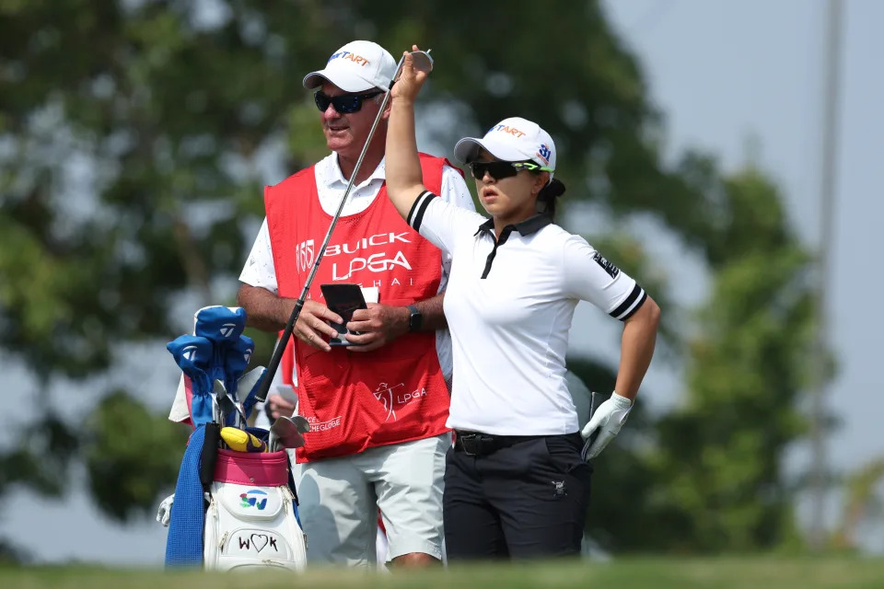
韓國高爾夫好手金世煐。(Photo by Zhe Ji/Getty Images) (Zhe Ji via Getty Images)
【羅開新聞中心Thomas LO綜合報導 圖╱Getty Images╱LPGA提供】就在上海Qizhong Garden Golf Club（旗忠花園高爾夫俱樂部）狂飆低於標準桿十桿的六十二桿隔天，韓國選手金世煐（Sei Young Kim）完全熄火，所幸最後兩洞適時博蒂，終場收紅七十桿，以低於標準桿十二桿的一百三十二桿，一桿超前李億（Lucy Li）和西&#37111;真央（Mao Saigo），重新取得單獨領先Buick LPGA Shanghai（別克LPGA錦標賽）的地位。
相較於昨天如入無人之境，金世煐今天悶到不行，前十五洞只抓到一記博蒂，其他全都是平標準桿，不過十六洞吞下柏忌後突然醒了，連抓兩記博蒂，今年第三度攻佔三十六洞領先榜。
「不像昨天，今天的推桿有點陷入掙扎，但我試著博蒂，只是連五桿洞也沒拿到。」擁有十二座LPGA冠軍紀錄的金世煐說道：「沒錯，我最後兩洞打得非常好，真的超開心的，我還要再練習一下，期待接下來兩天的表現。」
近況絕佳的李億，兩週前在Walmart NW Arkansas Championship Presented by P&G（阿肯色錦標賽）尾盤差點打出五十九桿，可惜兵敗延長賽，本週繼續攻堅，分別擊出六十五和六十八桿，加上金世煐表現不夠出色，追到只差一桿。
李億其實有機會領先，全場抓下六記博蒂，但剛好在開局和收尾兩洞柏忌，她說道：「十八洞的推桿很難，除此之外，我對於自己今天的表現感到非常滿意。」
暫居年度最佳新人積分榜領先的日本選手西&#37111;真央，今年六度打進前十，包括在CPKC Women’s Open（加拿大女子公開賽）屈居第二，現在回到亞洲戰場挑戰更上層樓，前兩回合的成績剛好和李億相反，兩人同以低於標準桿十一桿並列第二。
韓裔澳洲選手李旻智（Minjee Lee）連兩天六十七桿，以低於標準桿十桿名列第四，而韓裔美國選手盧藝林（Yealimi Noh）也是六十七桿，一桿之差名列第五。
地主選手以本週改披中國籍戰袍登場的魯婉遙《日本名：森田遙（Haruka Morita）》表現最佳，繳交六十七桿，以低於標準桿八桿和前來衛冕的尹天琪（Angel Yin）等人並列第六。
我國選手錢珮芸（Peiyun Chien）只打出七十四桿，退至低於標準桿四桿的並列二十五，徐薇淩（Wei-ling Hsu）七十三桿，以低於標準桿兩桿並列四十，而程思嘉（Ssu-Chia Cheng）同樣七十三桿，一桿之差並列四十六。

